8. TEDEN POUKA NA DALJAVO

OD 11. 5. 2020 DO 15. 5. 2020 Likovna umetnost

POZDRAVLJENI!

Dragi učenci, doslej so vam vse likovne naloge in motivi super uspeli. Ta teden bomo likovno nalogo povezali s SPOZNAVANJEM OKOLJA, kjer se sedaj učimo o zdravi prehrani , o zdravem načinu življenja…

- Tokrat boš narisal – a samega sebe. Temu rečemo lasten portret oziroma avtoportret.
- Pomemben del skrbi za zdravje je tudi umivanje zob. Učiteljice smo se odločile, da boš narisal –a sebe, kako si umivaš zobe. Pri avtoportretu se narišete do ramen, tako kot kažejo slike:

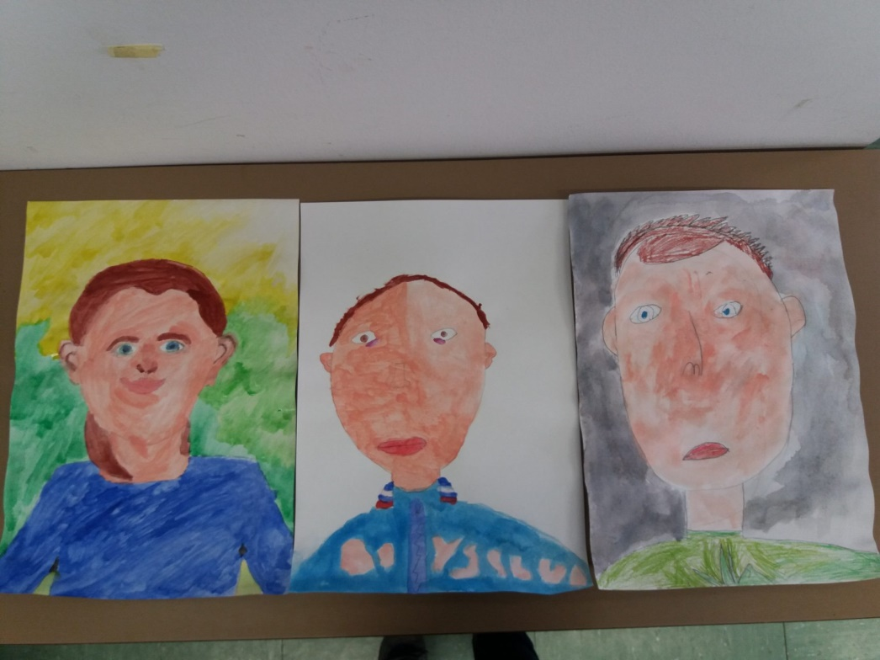

- Potrebuješ:
- ogledalo
- zobno krtačo
- brezčrtni zvezek
- barvice

- Preden boš začel – a z risanjem se postavi pred ogledalo, vzemi v roko zobno krtačo in se poglej kako si umivaš zobe, kakšne barve so tvoje oči in lasje, vsekakor pa naj bo tokrat močan poudarek na lepih, zdravih zobeh.

- Odpri brezčrtni zvezek in na novo prosto stran z barvico nariši samega ( samo) sebe in se nato pobarvaj. Risba naj bo čez celo stran zvezka.

Želimo ti veliko uspeha in zabave pri risanju.

Tvoje učiteljice

